南投縣草屯鎮坪頂國民小學愛心服務站剪影
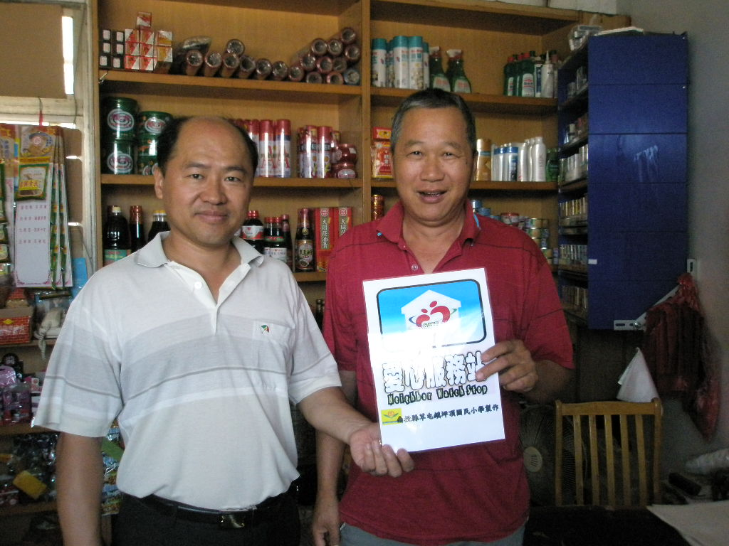
說明：義芳商店。
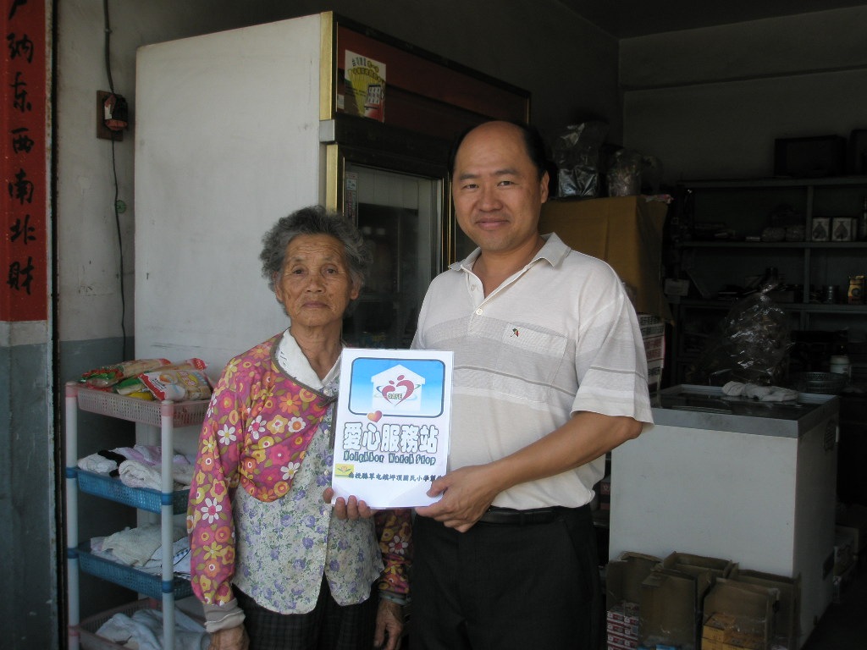
說明：東日商店。

